**各关系公司：**

**开票信息最新：**

名称：西泽（上海）流体系统有限公司

地址：上海市松江区玉树路1265号7幢A区 (021)51088239

税号：91 310117 68553 79770

开户：中国银行上海市玉树路支行

账号：4390 7009 0124

**货物及票据请速递至：**

名称：西泽（上海）流体系统有限公司

地址：上海市松江区永航路188弄6号

电话：021-51088239 、57792079、13788915338

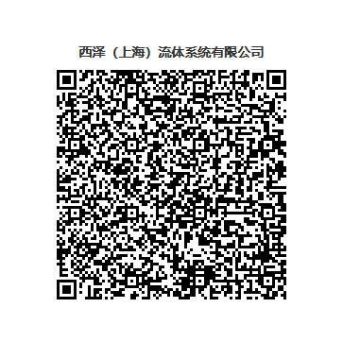传真：(021)51862309

西泽（上海）流体系统有限公司

2018年04月20日星期五